

专题10 弹力（第02期）
1：弹力
1、形变：物体的形状或体积的改变，叫做形变。
2、弹性 : 物体受力发生形变，失去力又恢复到原来的形状的性质叫弹性。
弹性形变：物体在弹性限度内发生的形变叫做弹性形变。
3、塑性 : 在受力时发生形变，失去力时不能恢复原来形状的性质叫塑性。
4、弹力：物体由于发生弹性形变而受到的力叫弹力。弹力的大小与弹性形变的大小有关，同一物体在弹性限度内，弹性形变越大，弹力越大。弹力大小还与物体的材料有关，不同材料的物体，发生相同的弹性形变，产生的弹力大小不同，即弹性强弱不同。
5、弹力的基本特征：
⑴.弹力产生于直接接触的物体之间，任何物体只要发生弹性形变，就一定会产生弹力，不相互接触的物体之间是不会发生弹力作用的。
⑵.弹力通常分为两类，一类是拉力（如橡皮筋、弹簧等），另一类是压力和支持力（如桌面对书本的支持力和书本对桌面的压力）。
- .方向：弹力的方向与物体发生形变的方向相反，且总是与接触面垂直。
- 作用点：作用在施加外力的物体上，也可等效在接触面的一点上。
2：弹簧测力计
- 用途：测量力的大小。
- 构造：弹簧、指针、刻度盘、外壳等。
- 原理：在弹性限度内，弹簧的伸长(或缩短)量与所受的拉力(或压力)成正比。
- 每个弹簧测力计都有一定的测量范围，拉力过大，弹簧测力计会被拉坏，使弹簧不能回复到原来的长度，因此在测量之前，先要估计所测力的大小，选择合适的弹簧测力计来测量。
5、进行测量时，应做到：
使用前：（1）观察量程、分度值（便于读数）。
（2）观察指针是否指在零刻度（调零）。
（3）轻轻来回拉动挂钩几次，防止弹簧卡壳。
使用中：（4）测力时，要使弹簧中心的轴线方向跟所测力的方向一致，使指针和外壳无摩擦，弹簧不要靠在刻度板上。
（5）测的力（物）一定要挂在弹簧测力计的挂钩一端，严禁倒挂。
（6）读数时，应让指针与刻度板保持相对静止，视线要与刻度板面垂直。
使用后：（7）要及时将弹簧恢复原状，以免弹簧受力太久，弹性受损。学#科网
典型例题 体育课上进行班内足球对抗赛，王涛在挑选比赛用球时，为了比较两只耐克牌足球的弹性大小，他设计了几种方案，你认为最好的方案是（ ）
A．用手分别按压足球，比较它们的软硬程度
B．用脚分别踢足球，比较它们飞出去的距离
C．把足球用力向草坪上掷去，比较它们反弹后离草坪的高度
D．把足球置于同一草坪上方同一高度自由下落，比较它们反弹后离草坪的高度
【解析】王涛在挑选比赛用球时，为了比较两只耐克牌足球的弹性大小，我们就要用控制变量法来控制某些量，A．用手分别按压足球，比较它们的软硬程度，在按的过程中不易控制按压力度相同，所以比较不科学，不符合题意；B．用脚分别踢足球，比较它们飞出去的距离，在踢足球时不易控制踢球的力大小相同，所以比较方法不科学，不符合题意；C．把足球用力向草坪上掷去，比较它们反弹后离草坪的高度，在掷的过程中，没有控制力的大小相同，比较方法不科学，不符合题意；D．把足球置于同一草坪上方同一高度自由下落，比较它们反弹后离草坪的高度，在同一草坪上从同一高度自由下落，控制量恰当，比较合理，所以最好的方案是D；答案选D.
【答案】D
针对练习1 下列使用弹簧测力计的方法中错误的是（ ）
A.使用前应先调零
B.弹簧测力计使用时只能竖直放置
C.物体对弹簧测力计的拉力不能超过量程
D.记录数据时应同时写上力的单位
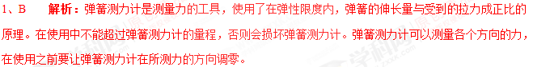
针对练习2 在探究弹簧长度与力的关系时，选取甲、乙、丙、丁完全相同的四根弹簧，将甲、乙弹簧左端固定在墙上，用大小为F的力拉甲的右端，用大小为F的力压乙的右端，在丙弹簧左右两端施加大小为F的拉力，在丁弹簧左右两端施加大小为F的压力，四根弹簧都水平静止，如图所示，此时四根弹簧的长度分别是L_{甲}、L_{乙}、L_{丙}、L_{丁}，则（ ）
A．L_{甲}=L_{乙}=L_{丙}=L_{丁} B．L_{乙}=L_{丁}＜L_{甲}=L_{丙}
C．L_{甲}=L_{乙}＜L_{丙}=L_{丁} D．L_{丁}＜L_{乙}＜L_{甲}＜L_{丙}
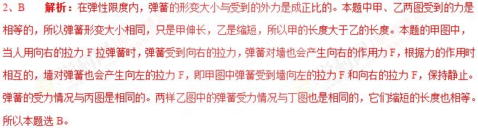
针对练习3 行世界乒乓球锦标赛，比赛所用的乒乓球是由一种叫胶棉材料制成.如图所示，这种胶棉材料具有较好的（ ）

A．绝缘性 B．弹性 C．导热性 D．导电性
3、B 解析：根据物质的几种物理性质特点进行分析，“胶棉材料”用来制作作乒乓球，而乒乓球需要的是弹性较好的材料，所以B正确，而乒乓球用不到导电性、导热性、绝缘性等，所以选择B。
1、小华同学在探究“弹簧长度与外力的变化关系”时，找来一根弹簧以及几个相同质量的钩码。她用此弹簧来做实验，并记录了相应的数据，如下表：
钩码总重／Ｎ | 0 | 0.5 | 1.0 | 1.5 | 2.0 | 2.5 | 3.0 | 3.5 | 4.0
指针位置／cm | 2.5 | 3.0 | 3.5 | 4.0 | 4.5 | 5.0 | 5.5 | 5.8 | 5. 8
（1）分析数据，小华可以得出的结论是：在拉力不大于__________Ｎ的情况下，弹簧的_______跟钩码的拉力成正比；
（2）小华同学根据实验数据所作的“弹簧长度与外力的变化关系”图像，应该是下面________图（填序号）所示的图像。
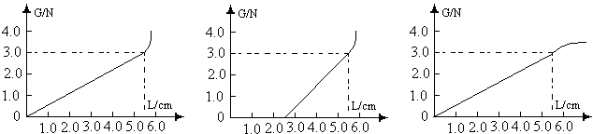
A B C[来源:学&科&网]
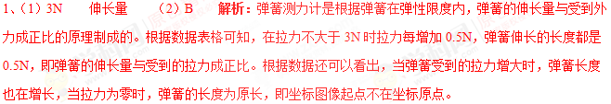
2、【安徽省东至县大同中学2013-2014学年八年级下学期期中考试】橡皮筋的上端固定，下端挂2N的物体时，橡皮筋伸长了3㎝，要使橡皮筋伸长4.5㎝，应在它的下端挂几N的物体：（ ）
A．3N B．6N C．9N D．13．5N
2、A 解析：由胡克定律可知：在弹性限度内，弹簧的伸长与所受的拉力成正比；当弹簧测力计的下端挂2N重物时，弹簧伸长3cm，说明在弹性限度内，每多挂1N的重物，弹簧伸长1.5cm；现在要使弹簧伸长4.5cm，就要在下端挂3N重的物体，因此本题答案选A.
3、弹簧测力计分别受到水平向左的F₁和水平向右的F₂ 的拉力作用，F₁、F₂均为3N，弹簧测力计静止时如图所示，下列说法正确的是（ ）
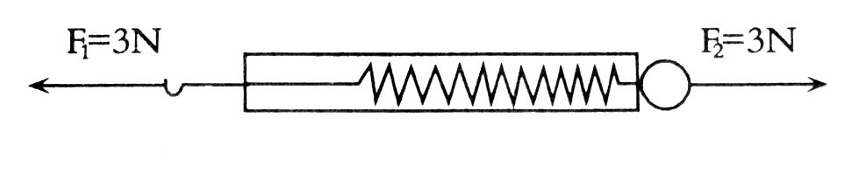
A、弹簧测力计的示数为0N B、弹簧测力计的示数为6N[来源:学+科+网Z+X+X+K]
C、F₁、F₂是一对相互作用力 D、F₁、F₂是一对平衡力
3、D 解析：弹簧测力计的示数等于其一端所受的拉力，由图知该弹簧测力计的示数为3N，选项A、B是错误的；一对平衡力与一对相互作用力的相同点是等值、反向、共线，不同点是一对平衡力是作用在同一物体上，而相互作用力是作用在两个相互作用的不同物体上，故选项C是错误的，本题正确选项是D。
4、为探究“影响弹簧受力形变的因素”，兴趣小组作出下列猜想：
猜想一：弹簧形变的大小可能与弹簧的长度有关．
猜想二：弹簧形变的大小可能与受力的大小有关．
猜想三：弹簧形变的大小可能与弹簧的材料有关．
他们选择了甲、乙、丙3根弹簧作为研究对象．已知弹簧甲和丙是同种金属丝，弹簧乙是另一种金属丝，甲和乙原长均为6厘米，丙原长为9厘米，其他条件均相同，将弹簧的一端固定，另一端用弹簧测力计，以不同大小的力拉，如表是实验数据记录．
 | 弹簧受到的拉力（牛） | 0 | 1 | 2 | 3 | 4 | 5 | 6 | 7
甲 | 弹簧的长度（厘米） | 6.0 | 6.6 | 7.2 | 7.8 | 8.4 | 9.0 | 9.6 | 10.6
乙 | 弹簧的长度（厘米） | 6.0 | 7.0 | 8.0 | 9.0 | 10.0 | 11.0 | 12.0 | 13.0
丙 | 弹簧的长度（厘米） | 9.0 | 9.9 | 10.8 | 11.7 | 12.6 | 13.5 | 14.4 | 15.9
（1）分析表中数据可知：在拉力相同的情况下，甲弹簧伸长的长度 （选填“大于”或“小于”）乙弹簧伸长的长度．
（2）要证实猜想一，需比较 两组弹簧的数据．
（3）在弹性限度内，同一弹簧 与它所受的拉力成正比．
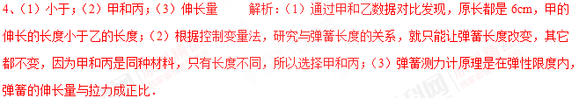
5、小明和小忠想把一条弹性绳拉开，使弹性绳两端的拉环能分别套在相隔一段距离的两根柱子上，用来晒衣服。现有两种办法：一种是按图甲的方法做；另一种是按图乙的方法做。关于这两种做法下列说法正确的是：
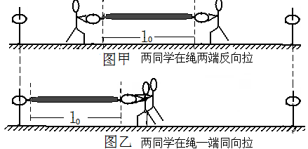
A．图甲中每个人所用的力比图乙中每个人所用力要小
B．图乙中每个人所用的力比图甲中每个人所用力要小
C．图甲中每个人所用的力与图乙中每个人所用力相同
D．条件不足，无法比较图甲中每个人所用的力与图乙中每个人所用力的大小
5、B 解析：要把弹性绳拉开，弹性绳受到的拉力越大，弹性绳伸长就越长。要把弹性绳拉到两根柱子上，伸长长度相同，弹性绳受到的拉力也相同，本题中两种不同的拉法，比较它们每个人所需要的力。甲图中两人在绳的两端分别拉，以绳为研究对象，根据力的作用是相互的，两个人的拉力相等，都等于弹性绳受到的拉力。在乙图中一端固定，另一端两人同方向拉动，拉力向右，所以弹性绳受到的拉力为两人拉力之和，每人的拉力都小于弹性绳受到的拉力。所以图乙中每人的拉力都小于图甲中两人的拉力。
6、下列四幅图是描述某一轻质弹簧在弹性限度内，受水平拉力F 作用下发生形变后静止时的场景，其中与事实相符的是 ( )
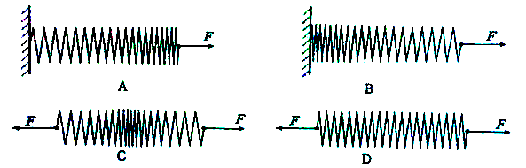
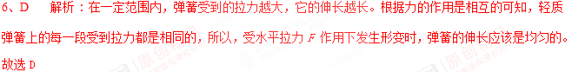
1. 【2017•贵港卷】使用弹簧测力计之前，要先 ．如图所示，所测物体M受到的重力是 ．
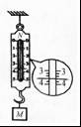
【答案】观察弹簧测力计的量程和分度值；3.6N
【解析】
由图知：此弹簧测力计的最大刻度值为5N，故其测量范围是0～5N，分度值是0.2N；此时指针所示物体受到的重力为：3N+0.2N×3=3.6N。
【考点定位】弹簧测力计的使用与读数
2．图中甲、 乙、 丙、 丁四根弹簧完全相同，甲 、 乙左端固定在墙上，图中所示的力 F均为水平方向，大小相等，丙 、丁所受的力均在一条直线上，四根弹簧在力的作用下均处于静止状态，其长度分别是L_{甲} 、 L_{乙} 、 L_{丙} 、L_{丁}。下列选项正确的是（ ）
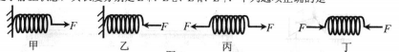
A．L_{甲}＜ L_{丙} L_{乙}＞ L_{丁}
B．L_{甲}= L_{丙} L_{乙}= L_{丁}
C．L_{甲}＜ L_{丙} L_{乙}= L_{丁}
D．L_{甲}= L_{丙} L_{乙}＞ L_{丁}
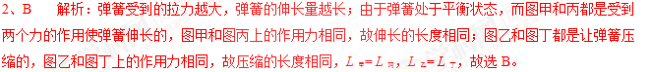
3.如图所示，一根弹簧，一端固定在竖直墙上，在弹性限度内用手水平向右拉伸弹簧的另一端，下列有关“弹簧形变产生的力”的描述正确的是（ ）
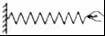
A．手对弹簧的拉力 B．弹簧对手的拉力
C．墙对弹簧的拉力 D．以上说法都不正确
3、B 解析：弹簧形变产生的力，就是弹力，这个力的施力物体为弹簧，因为是手拉弹簧，所以弹簧发生形变，产生的是对手的拉力．故ACD错误、B正确，就选B。
4、在粗糙程度相同的水平面上，手推木块向右压缩轻质弹簧至图甲所示位置；松手后，木块最终静止在图乙所示位置。下列说法中正确的是（ ）
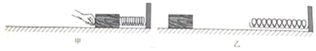
A. 弹簧恢复原状过程中，弹簧的弹性势能增大 学科￥网
B. 木块离开弹簧后最终会停下，说明物体的运动需要力来维持
C. 木块离开弹簧后减速运动过程中，水平面对木块的阻力不变
D. 图乙中，木块受到的重力和木块对水平面的压力是一对平衡力
【来源】江苏省2018年南京市中考物理试题
【答案】C
【解析】A、弹簧恢复原状过程中，弹簧的弹性势能随形变量减小而变小，故A错误；B、木块最终停下来，是因为摩擦力阻改变了木块的运动状态，说明力改变了物体的运动状态，不能说明物体的运动需要力来维持，故B错误；C、木块离开弹簧后，木块对水平地面的压力和接触面的粗糙程度不变，则木块受到的摩擦力不变，故C正确；D、图乙中，木块受到的重力和木块对水平面的压力，二力的方向相同且作用在不同的物体上，所以不是一对平衡力，故D错误。故选：C。
点睛：（1）弹性弹簧形变越大，弹簧的弹性势能越大；（2）力可以改变物体的运动状态。（3）木块与地面之间的摩擦力属于滑动摩擦力，影响滑动摩擦力大小的因素是压力和接触面的粗糙程度；（4）二力平衡条件：大小相等、方向相反、在同一直线上、在同一物体上。
5、【2017•北京卷】图 18 所示的弹簧测力计的示数是 N。
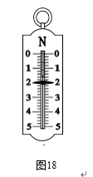
【答案】2
【解析】
由图知：弹簧测力计的分度值为0.2N，指针正好指在2N的刻度上，因此弹簧测力计的示数为2.0N。
考点：弹簧测力计的使用
6、【2017•宜昌卷】几位同学使用弹簧拉力器锻炼身体，每位同学都可以将弹簧拉力器拉开至两臂伸直，两臂伸直时对弹簧拉力器拉力最大的是（ ）
A．几个同学都一样大 B．手臂长的同学
C．体重大的同学 D．力气大的同学
【答案】B
【解析】
【考点定位】弹力
7、【2017•贵港卷】如图所示，弹簧测力计和细线的重力及一切摩擦均不计，物重G=5N，则弹簧测力计A和B的示数分别为（ ）
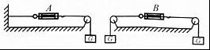
A．5N，0N B．0N，5N C．5N，5N D．5N，10N
【答案】C
【解析】
因为物重G=5N，所以A弹簧测力计受到向右5N的拉力，静止，向左受的拉力也是5N，示数也为5N；同理，B测力计两端受的力都是5N，示数也为5N；故应选C。
【考点定位】弹簧测力计的使用与读数
8、【2017•益阳卷】如图所示，滑块在斜面上匀速下滑，下列有关说法正确的是（ ）
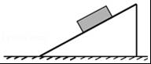
A．滑块所受重力的方向垂直斜面向下
B．滑块所受弹力的施力物体是地面
C．滑块受到重力、弹力的作用
D．滑块受到重力、弹力和摩擦力的作用
【答案】D
【解析】
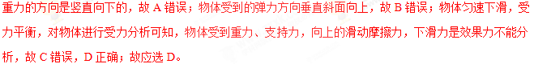
【考点定位】重力的方向；弹力
9、 【2017•大庆卷】在学完弹力后，同学们在“制作弹簧测力计”的活动课中发现：在一定的范围内，弹簧受到的拉力越大，弹簧的长度就会越长，根据这一现象，小明和小丽提出如下猜想，究竟谁的正确呢？它们决定一起通过实验来验证自己的猜想．
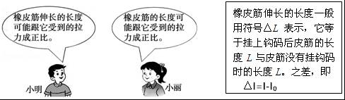
（1）小明和小丽利用一根弹簧、若干个相同的钩码、刻度尺等器材设计实验，实验记录数据如下表：
1 | 拉力（钩码总重）F/N | 0 | 0.5 | 1.0 | 1.5 | 2.0 | 2.5
2 | 橡皮筋的总长度l/cm | 4.50 | 5.10 | 5.70 | 6.31 | A | 7.50
3 | 橡皮筋伸长的长度△l/cm | 0 | 0.60 | 1.20 | 1.81 | B | 3.00
表中有一组数据没有记录，请根据如图补充A处数据为 cm，B处数据为 cm．
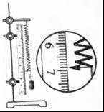
根据表中数据，两个同学中 猜想是正确的．
（2）在学完摩擦力之后，小丽同学又用弹簧测力计探究滑动摩擦力大小与哪些因素有关时，进行了甲、乙、丙三次实验，如图所示．
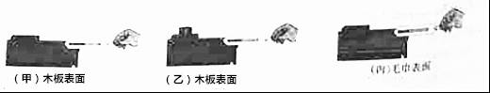
由 两个实验可知，滑动摩擦力的大小与压力大小有关．
由图甲和图丙两个实验可知，滑动摩擦力的大小与 有关．
（3）在研究滑动摩擦力实验中，小丽同学主要应用下列哪一种研究物理问题的方法 ．
A．类比法 B．控制变量法 C．推理法 D．等效替代法．
【答案】（1）6.91；2.41；小明；（2）甲、乙；接触面粗糙程度；（3）B
【解析】
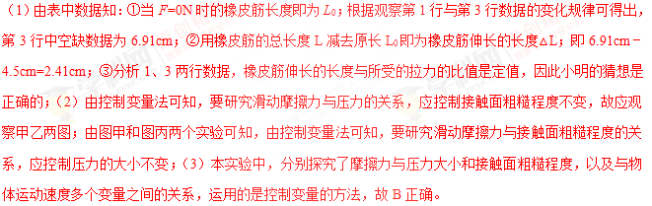
【考点定位】探究摩擦力的大小与什么因素有关的实验；弹簧测力计及其原理
10、小明和小亮同学利用橡皮筋、硬纸板、带指针的挂钩、弹簧测力计等器材，制作一个简易测力计。标注刻度方案一：让橡皮筋在竖直方向自由下垂，当指针稳定时，在指针所指位置标注“0”刻度。再用弹簧测力计拉动挂钩，拉力分别显示为1N、2N、3N、4N时，在指针所指位置分别标注对应的刻度。实验相关数据记录如下表。学，科网
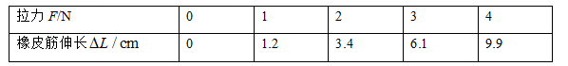
(1)请你根据表中的数据，在图中绘制出图象___________。
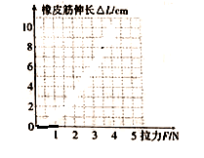
(2)完成上述实验后，小亮提出了标注刻度的方案二：标注“0”刻度的方法与方案一相同，然后再用弹簧测力计拉动挂钩，使拉力示数为4N，在指针所指位置标注4N的刻度，在0刻度线与4N刻度线之间分成4等份，标出各刻度线和对应的刻度。如果让你利用橡皮筋制作简易测力计，标注刻度时，你会选择方案一还是方案二，并说明理由。___________
【来源】山西省2018年中考物理试题
【答案】 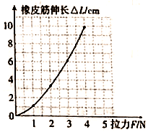 方案一，理由为拉力越大，橡皮筋伸长越长，但伸长量跟所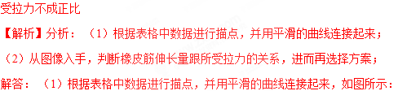
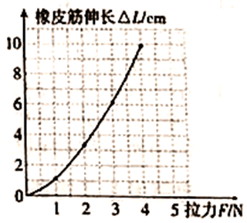
（2）根据图像可以看出，橡皮筋伸长量跟所受拉力不成正比，所以选择方案一更合理些。
故答案为： (1).
(2). 方案一，理由为拉力越大，橡皮筋伸长越长，但伸长量跟所受拉力不成正比；
【点睛】该题通过实验探究考查了测力计的制作原理，要求学生具有一定的根据实验数据获取信息的能力，具有一定的难度；给弹簧测力计标刻度是依据了在弹性限度内。

